目錄
一、新增商品資料 3
●先到店家後台 3
●到後台新增商品資料 3
●確認新增 4
二、商品資料維護 5
●先到後台管理 5
●商品資料維護-修改 6
●確定修改 8
●商品資料維護-補貨 8
●補貨確認 8
●商品資料維護-故事行銷 9
●確認儲存 9
三、未出貨訂單查詢 9
●管理後台 9
●未出貨訂單 10
●未出貨訂單-查詢 10
●訂單完成確認 11
●未出貨訂單-聯絡買家 11
●傳送訊息 12
四、取消訂單 12
●管理後台 12
●取消訂單 13
●取消訂單-查詢 13
●訂單取消 14
五、歷史訂單 14
●管理後台 14
●歷史訂單查詢 15
●歷史訂單查詢-查詢 15
●回歷史訂單查詢列表 16
六、格子鋪圖片 16
●管理後台 16
●格子鋪圖片上傳 17
●上傳檔案 17
●請選擇上傳檔案 18
●關閉 19
七、行銷廣告 19
八、修改密碼 20
九、修改會員資料 21
十、商店資訊維護 22
十一、銀行紀錄 23
十二、創業理念 24
十三、經營績效報表 25
十四、經營績效報表 25

供應商專區

一、新增商品資料

●先到店家後台

首先，要先到“店家管理後台"

●到後台新增商品資料

然後會看到[供應商後台]，選取商品資料維護的”新增商品資料”

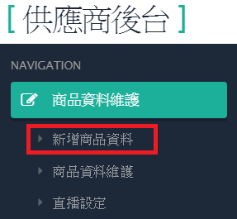

點選後，就會跑出下方圖片畫面

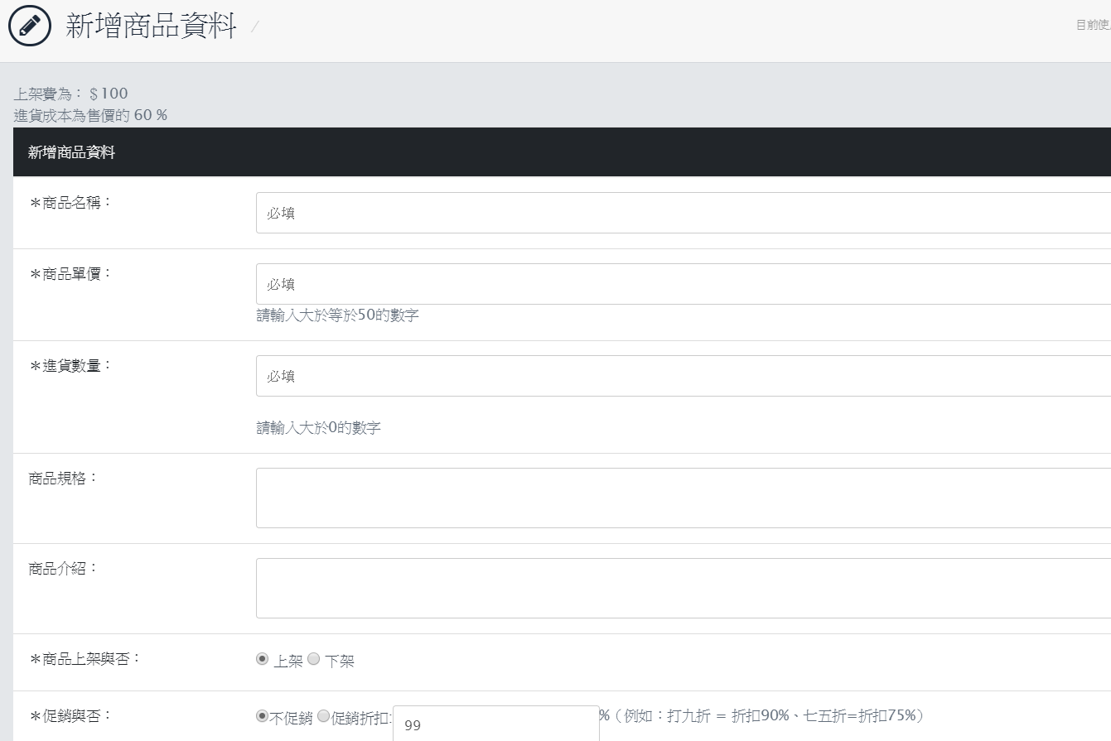

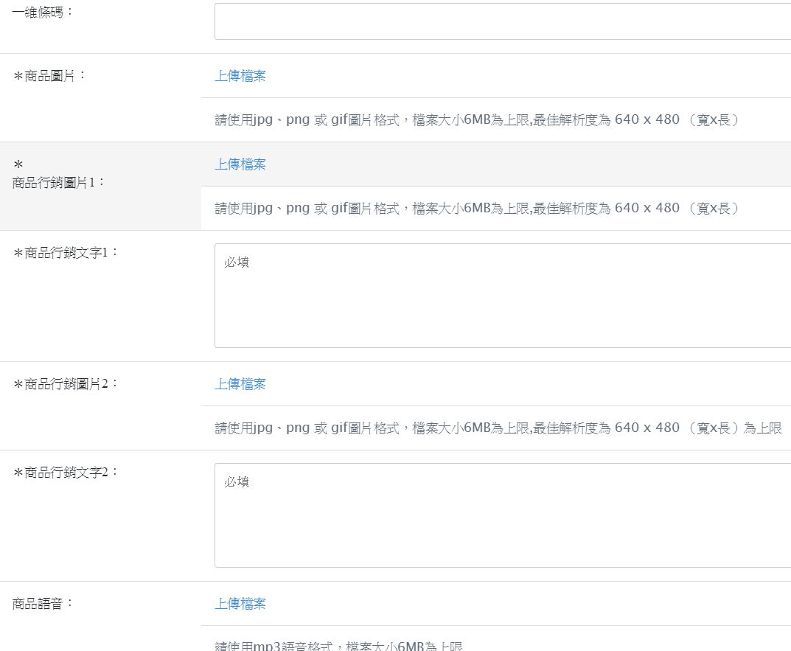

●確認新增

商品資料內容、圖片都打好後，按下確認新增即可新增商品！

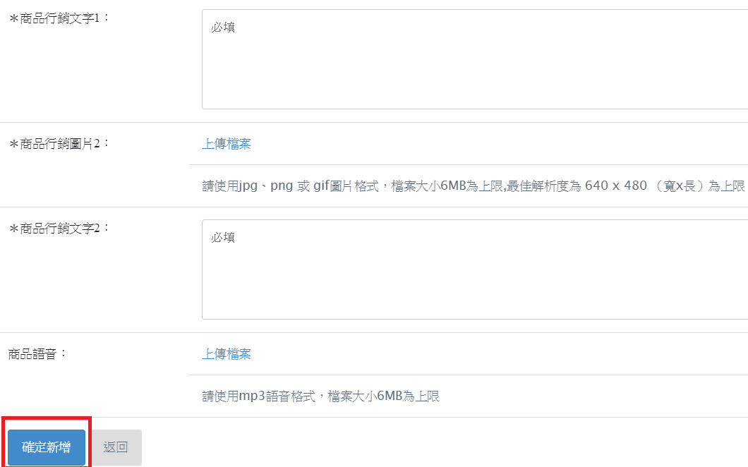

二、商品資料維護

●先到後台管理

一樣先點選”店家管理後台”

然後會有[供應商後台]，選取商品資料維護的”商品資料維護”

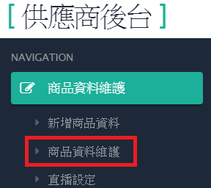

點進後，會出現下方畫面

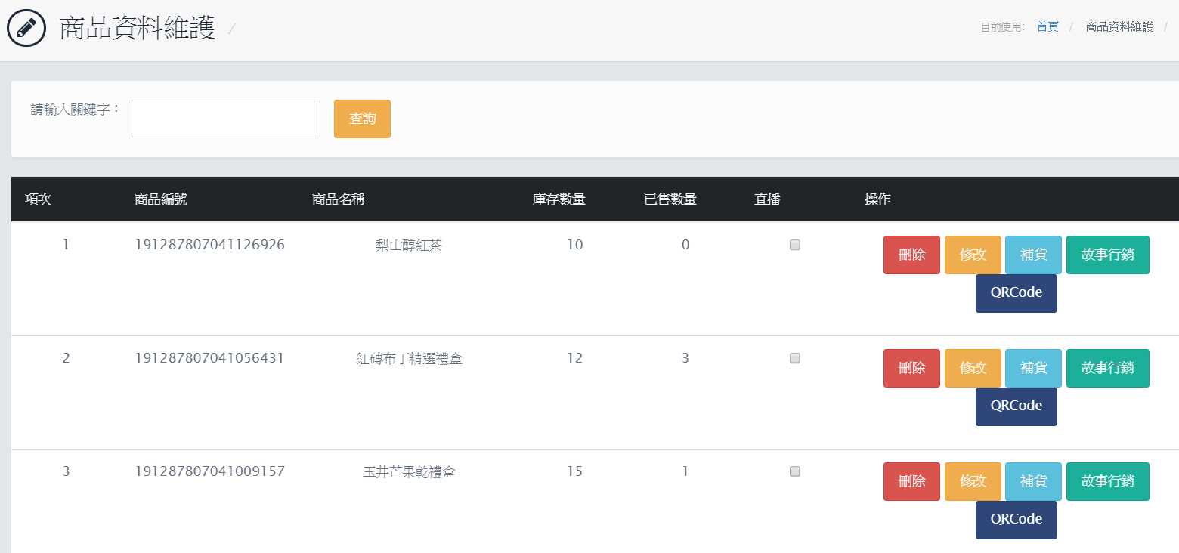

●商品資料維護-修改

可以點取”修改”，來進行修改商品的內容以及圖片

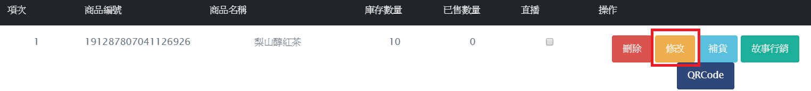

點入修改，會呈現下方畫面，就可以修改所想修改的內容或圖片

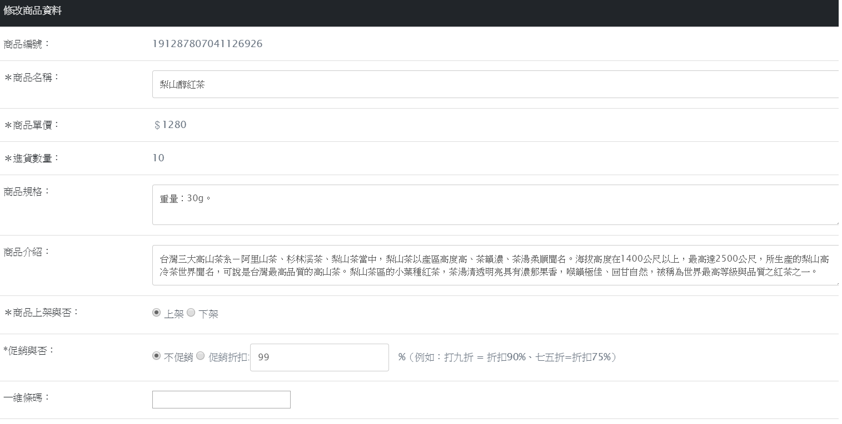

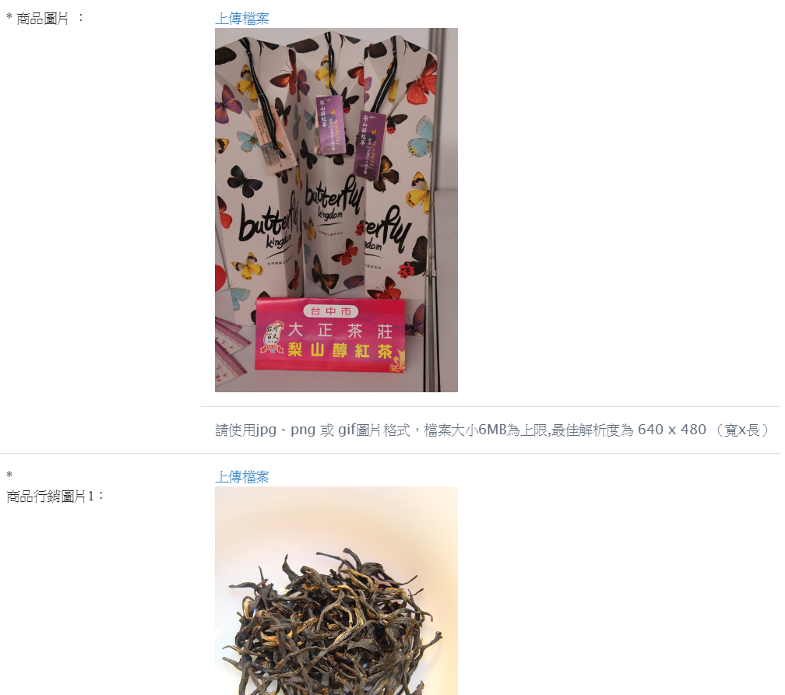

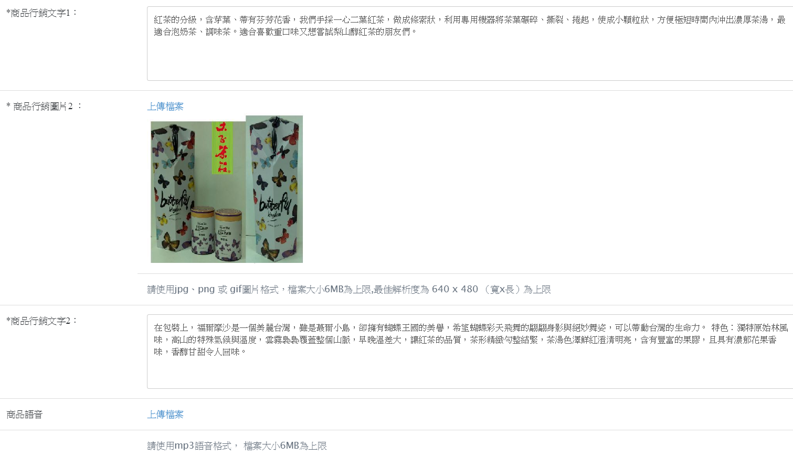

●確定修改

輸入好要修改的內容和圖片後，下拉到底會有”確定修改”即可完成

修改後的內容和圖片。

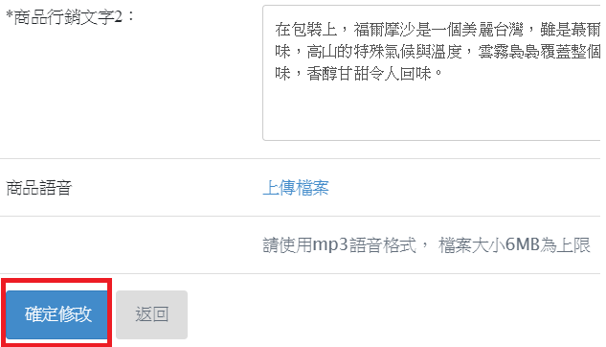

●商品資料維護-補貨

若商品販售完畢，要進行補貨，請點擊”補貨”

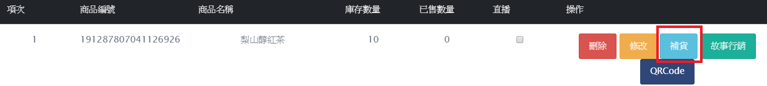

●補貨確認
然後會出現下方視窗，請先選擇要補貨的數量(例如:5)
再點選”確認”，就可以完成補貨動作。

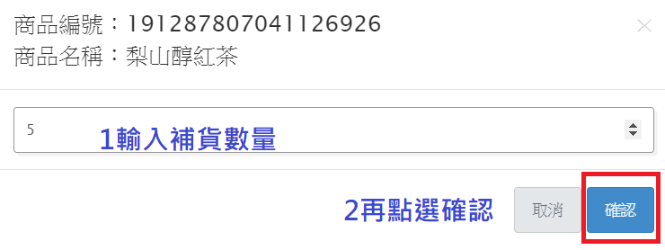

●商品資料維護-故事行銷

點擊”故事行銷”就可以打上你想打的內容文字，此商品的行銷故事

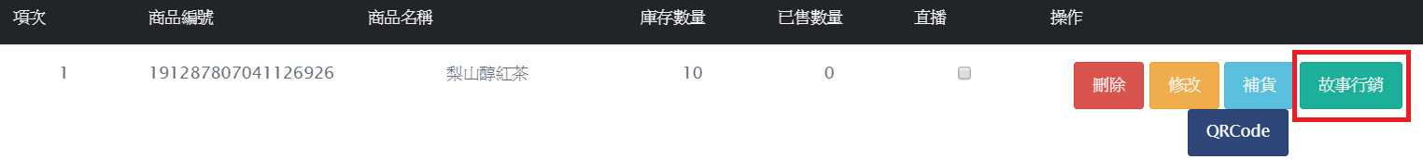

●確認儲存
然後會出現下方畫面視窗，打上所想打的內容(如下圖)
最後在按”確認儲存”就可以了

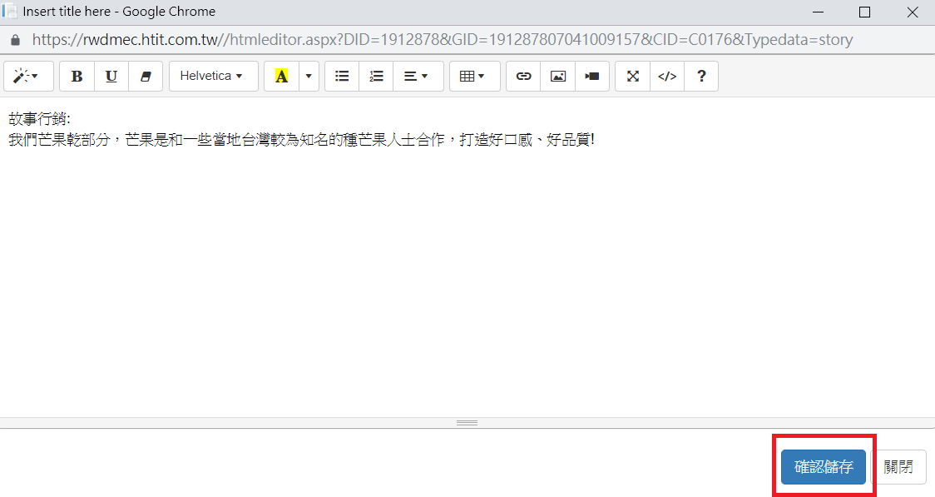

三、未出貨訂單查詢

●管理後台

一樣先到管理後台，點”店家管理後台”

●未出貨訂單

到後台，看到[供應商後台]，再找到訂單管理，

並點取”未出貨訂單查詢”

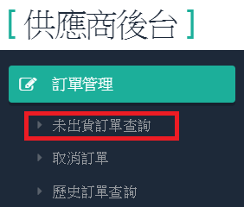

點進後，會看到下方畫面，可以查詢未出貨的訂單

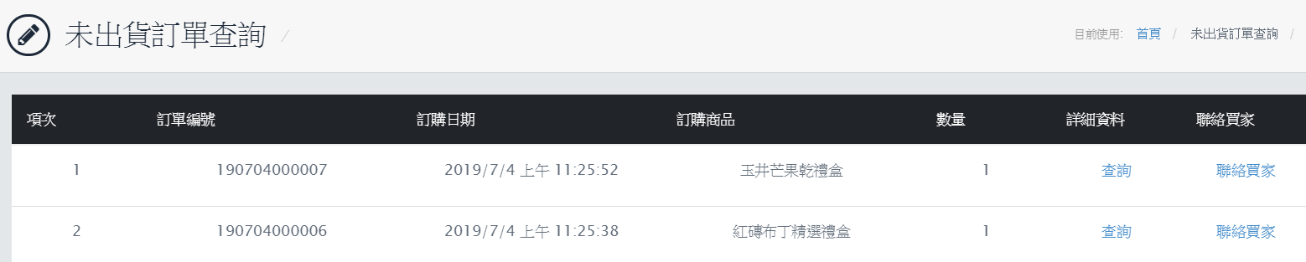

●未出貨訂單-查詢

若要查詢，請點擊”查詢”

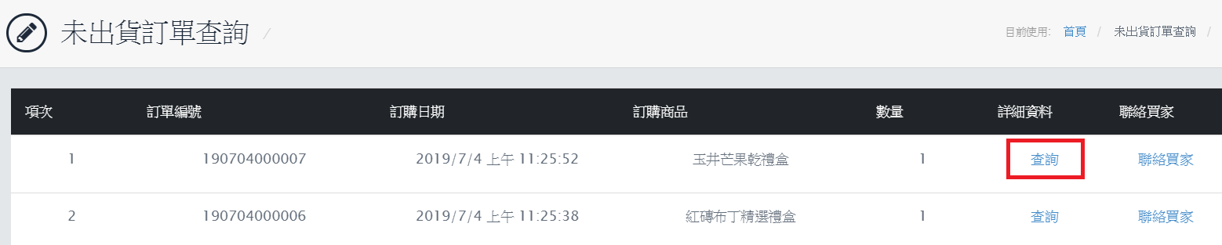

下方畫面為點入後的查詢畫面

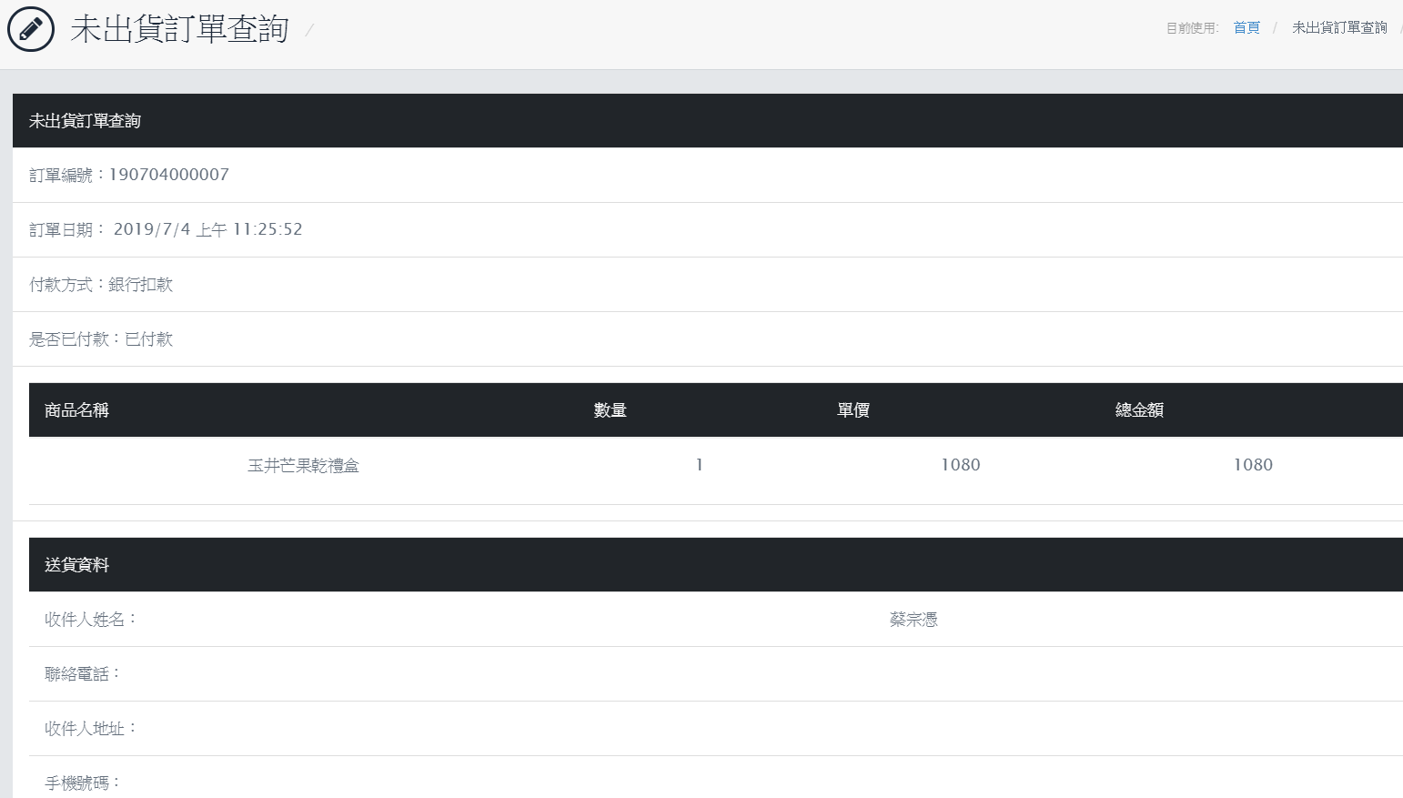

●訂單完成確認

如果查詢完畢，即可點下”訂單完成確認”

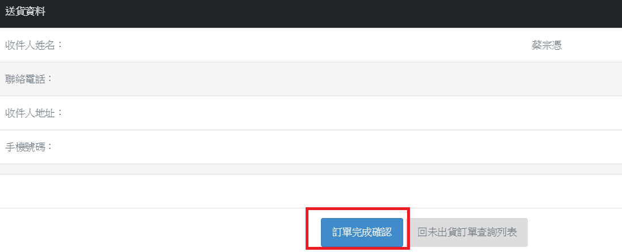

●未出貨訂單-聯絡買家

也可以點選”聯絡買家”

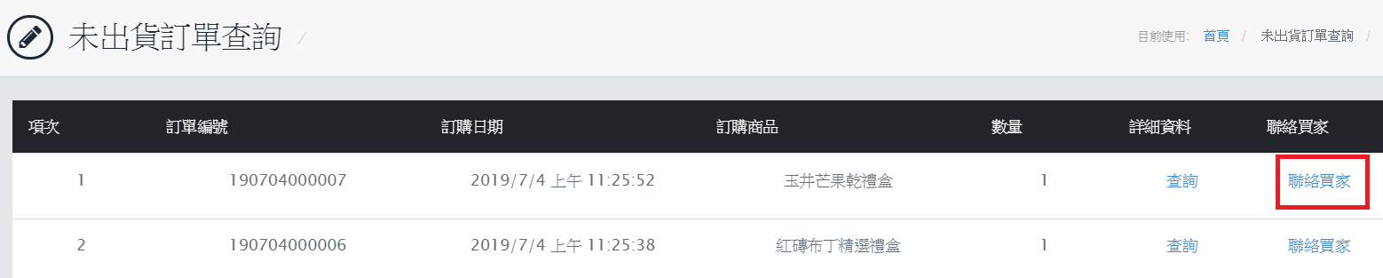

●傳送訊息

按下聯絡買家，則會出現下方畫面的對話框，

請先輸入文字，在按下”傳送訊息”，所說的話就會跑到對話框上。

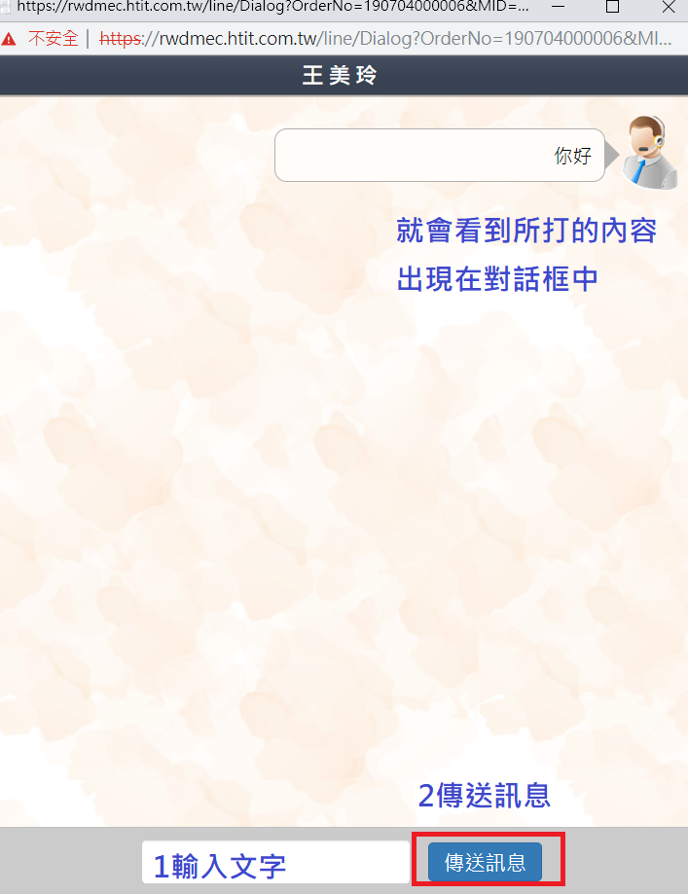

四、取消訂單

●管理後台

和前面一樣，第一步驟，也是到”店家管理後台”

●取消訂單

點入後，會看到[供應商後台]選擇訂單管理，再點選”取消訂單”

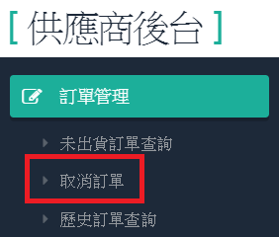

點入後，就會出現下方畫面

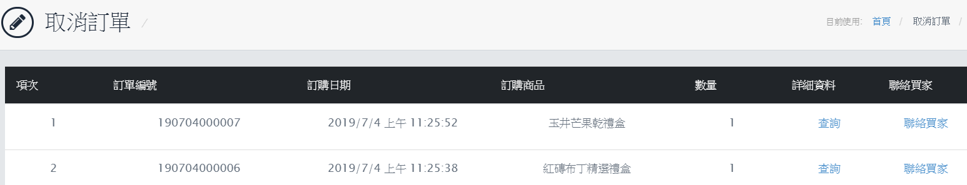

●取消訂單-查詢

分別也和未出貨訂單有查詢、聯絡買家這兩個，那這邊就講解查詢

的部分，聯絡買家因為都一樣，所以故不在說明。

請點選”查詢”即可查詢資料

點入後，就會出現下方畫面

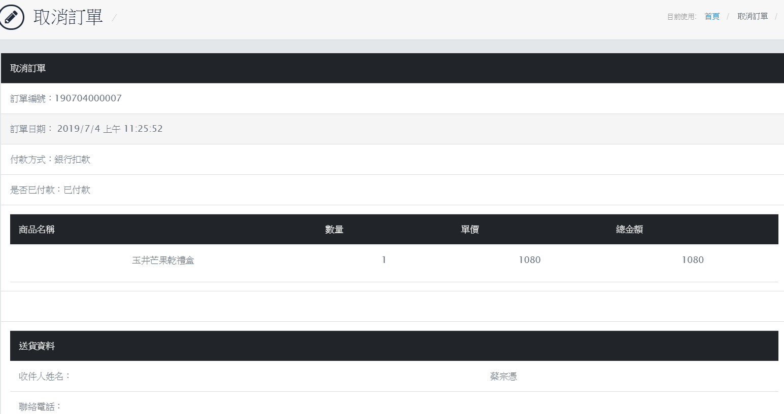

●訂單取消

若想取消，拉到最底，則會有”訂單取消”

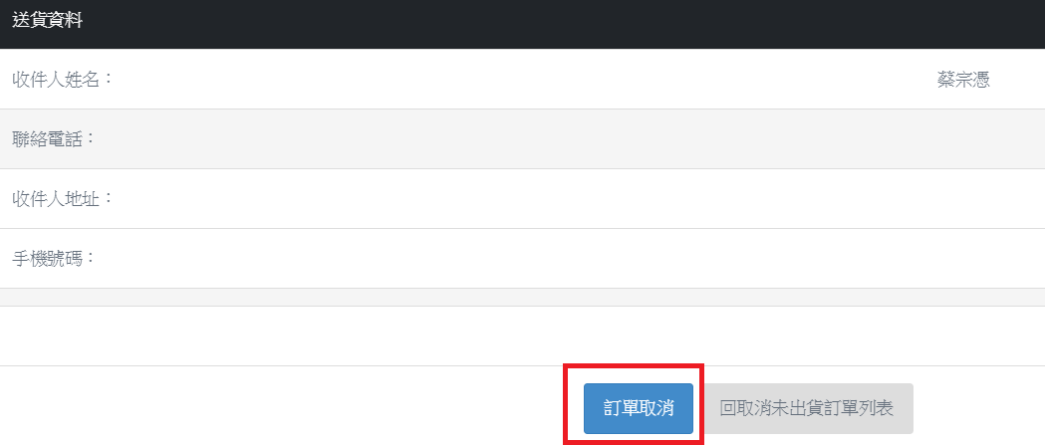

五、歷史訂單

●管理後台

也是和上面一樣，第一步驟都是先到”店家管理後台”

●歷史訂單查詢

點入後，會看到[供應商後台]的訂單管理，並點選”歷史訂單查詢”

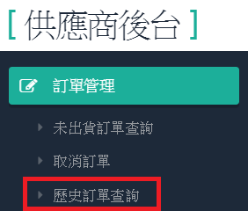

●歷史訂單查詢-查詢

點入後，就會出現下方畫面，若要查詢，請點選”查詢”

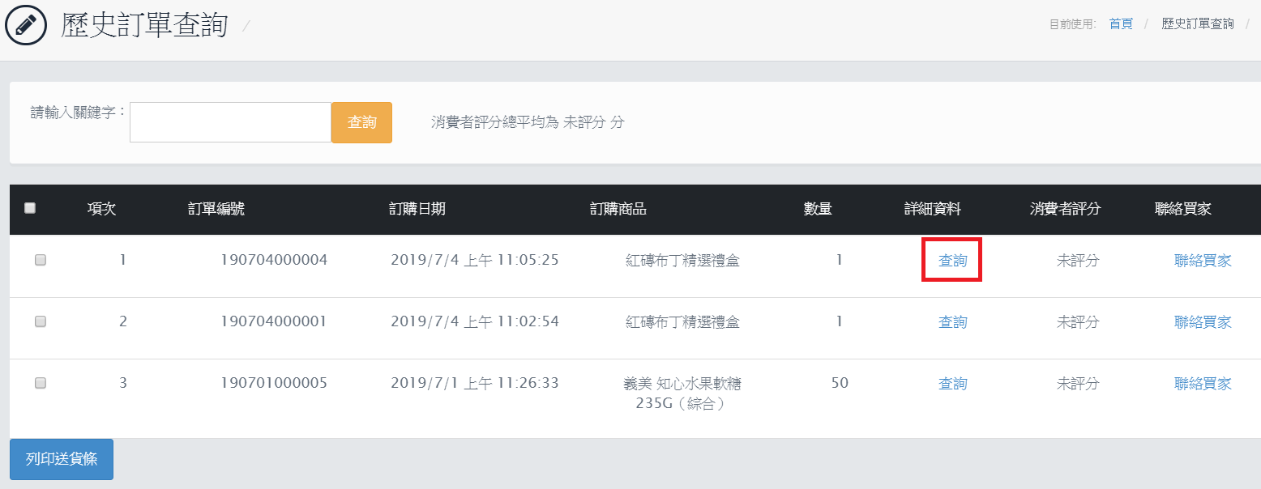

按下查詢，會跑出下方畫面，提供查詢

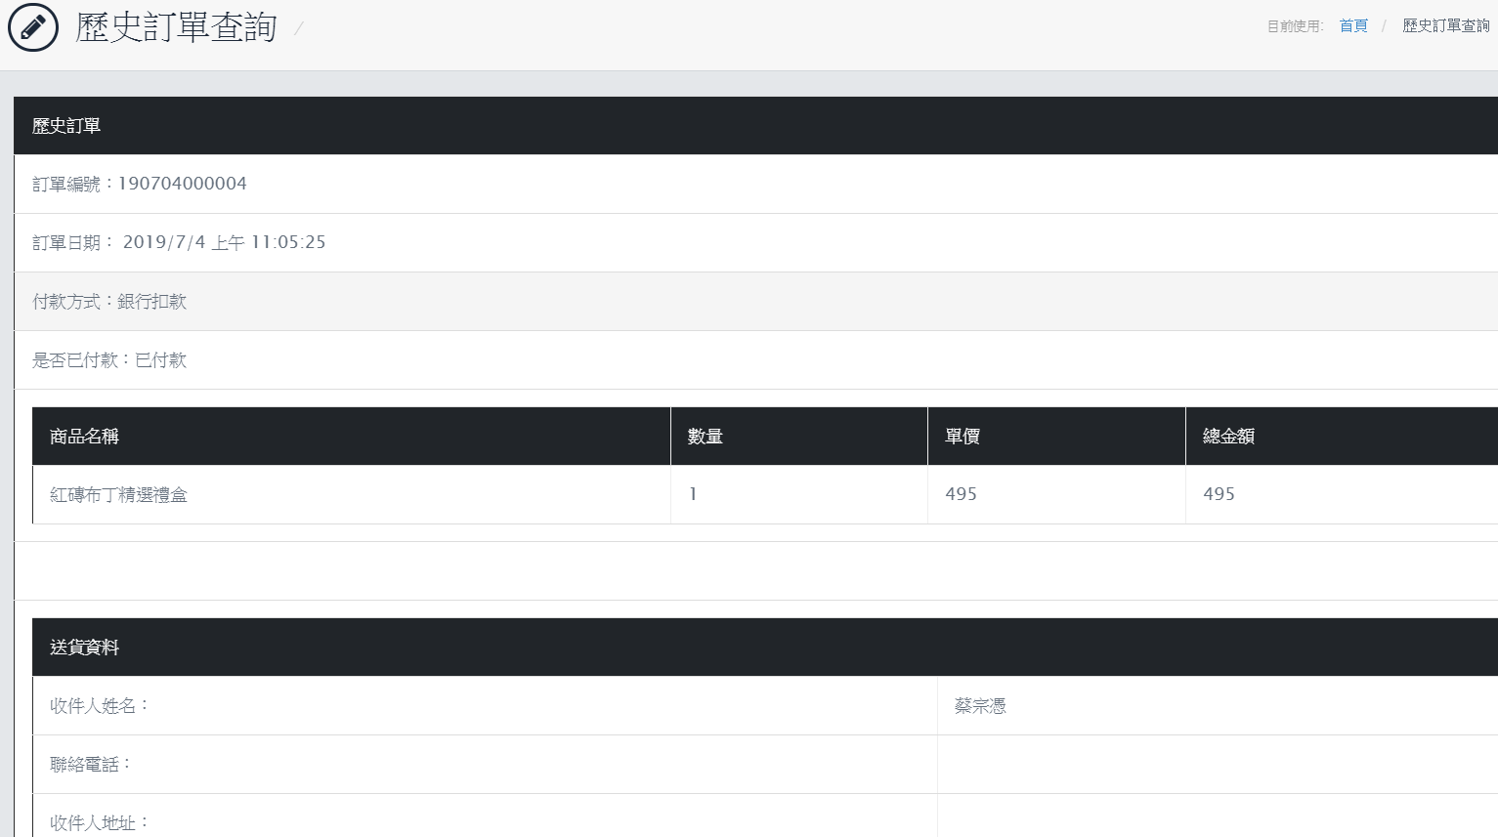

●回歷史訂單查詢列表

查詢完畢後，下拉到底，按下”回歷史訂單列表”就可以返回頁面

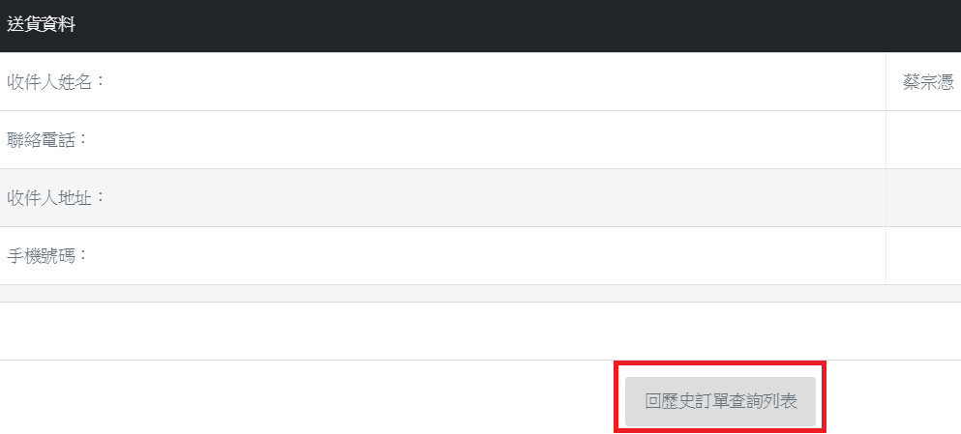

六、格子鋪圖片

●管理後台

也是一樣，第一步請先點”店家管理後台”

●格子鋪圖片上傳

點入後，會到[供應商後台]，再找到行銷廣告後，

點選”格子鋪圖片上傳”

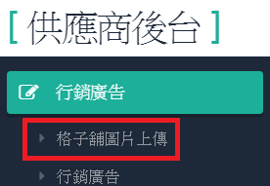

●上傳檔案

然後，會出現下方畫面，請點選”上傳檔案”

格式僅限jpg、jpeg、png、glf，檔案大小限為5MB

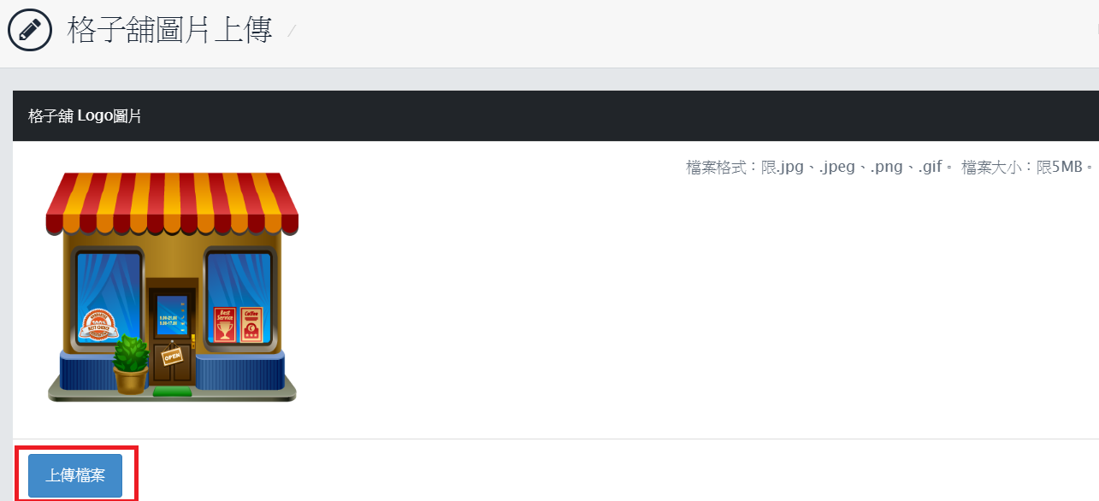

●請選擇上傳檔案

接著，會跳出下面視窗畫面，請點選”請選擇上傳檔案”

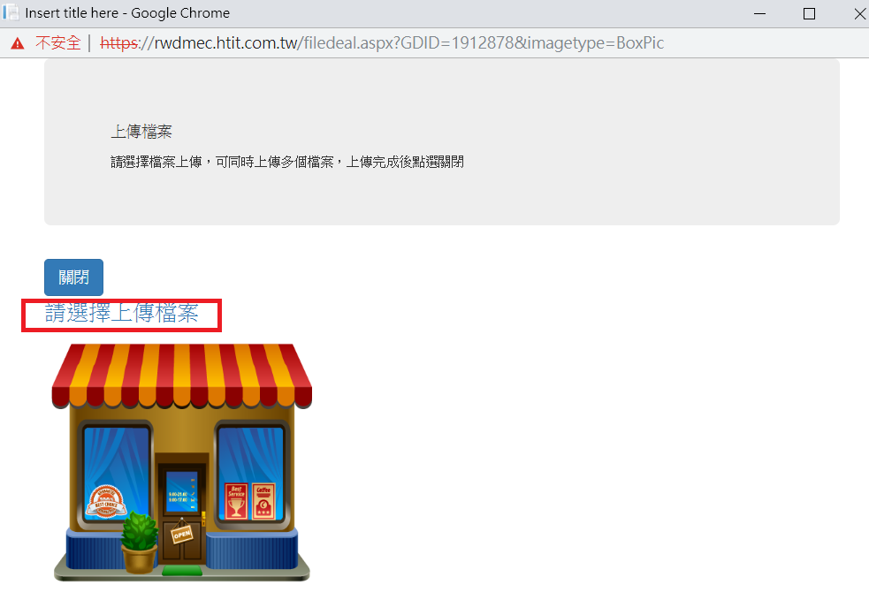

然後選出你想要的圖片(例如:凱蒂貓)

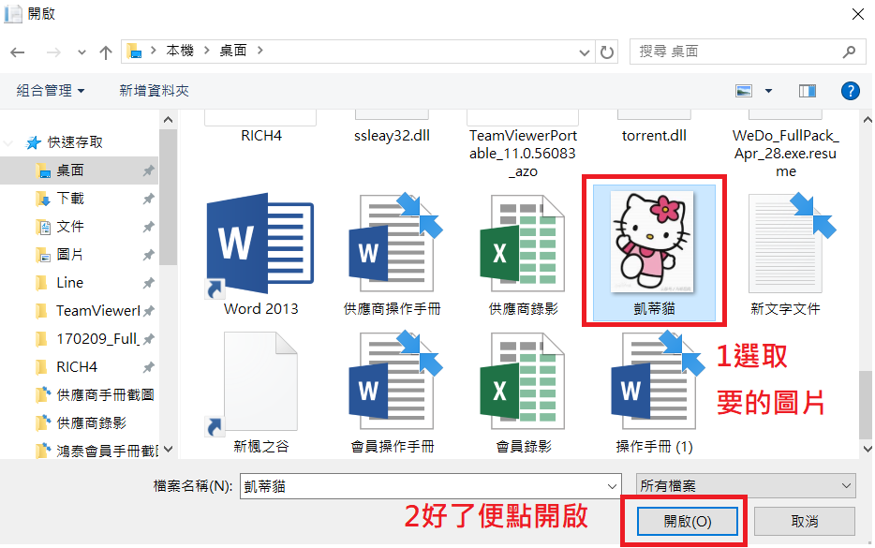

●關閉

圖片更改後，接著點擊”關閉”就完成格子鋪圖片上傳！

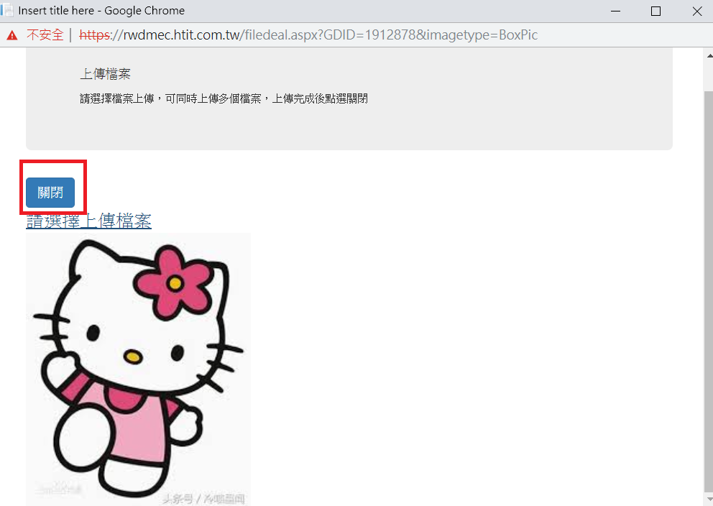

七、行銷廣告
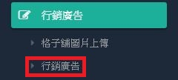

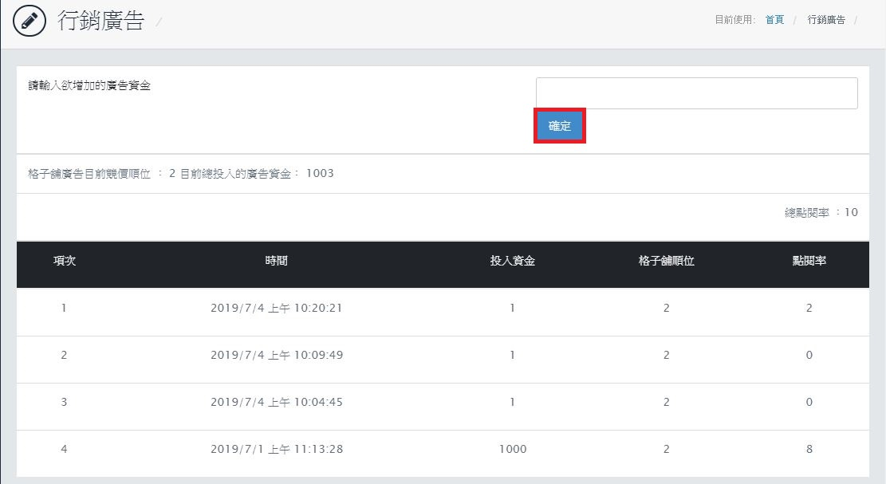

操作方法：
- 點選【行銷廣告】按鈕，進入行銷廣告畫面。
- 若您要增加廣告資金請在「請輸入欲增加的廣告資金」後的空格中填入欲增加的金額，再按下『確定』鍵，即可增加廣告資金。
- 廣告資金增加成功後，「目前總投入的廣告資金：」會自動更新為增加後的金額。

八、修改密碼
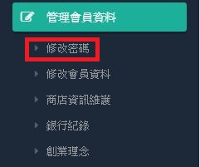

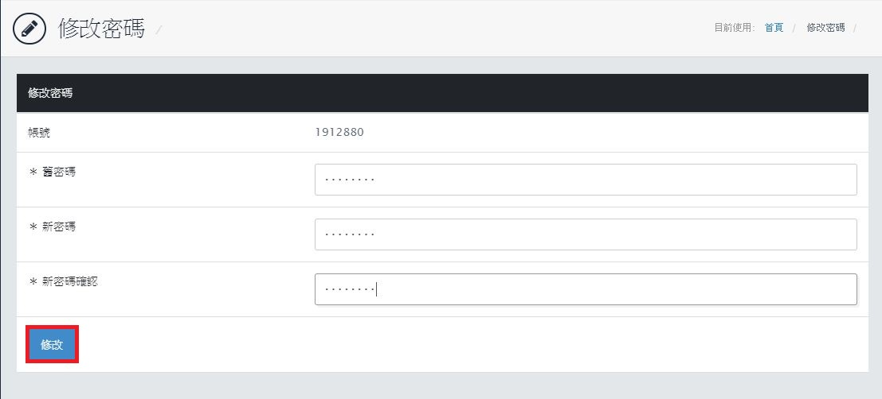

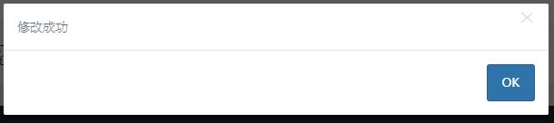

操作方法：
- 點選『修改密碼』按鈕，進入修改密碼畫面。
- 依照畫面指示，依序輸入舊密碼→新密碼→新密碼確認後，按下『修改』鍵，即完成修改密碼的設定。

九、修改會員資料
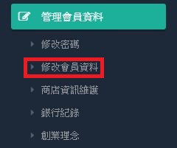

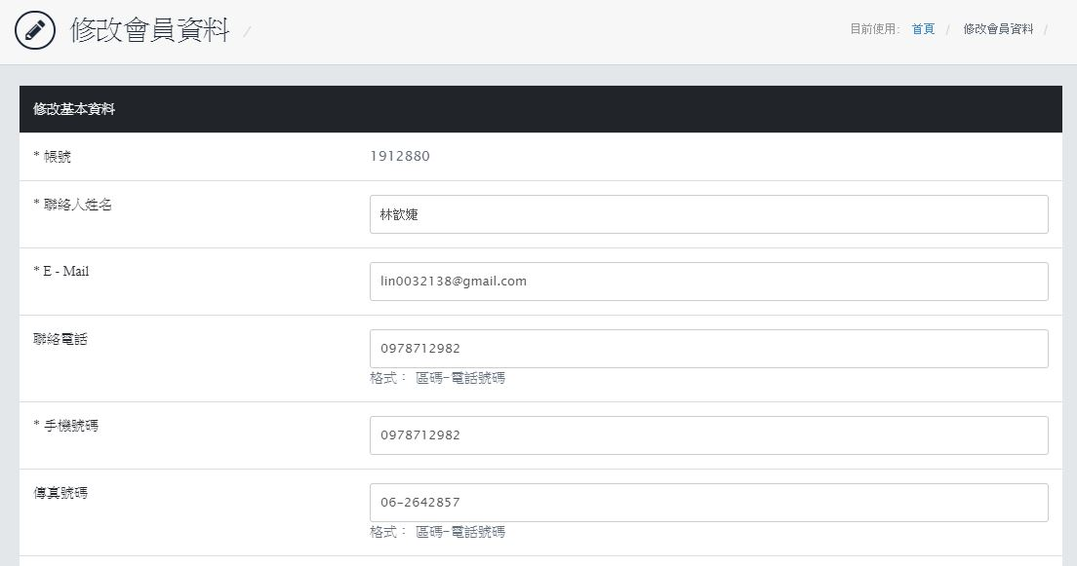

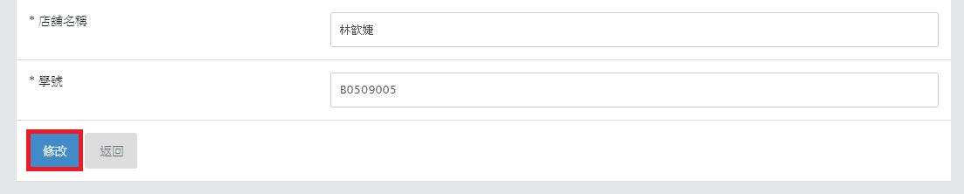

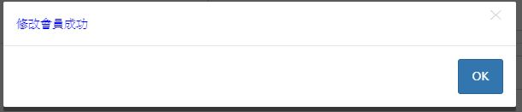

操作方法：
- 點選『修改會員資料』按鈕，進入修改會員資料畫面。
- 依照畫面指示，直接於表格內針對您要修改的資料部份進行修改後，按下『修改』鍵，即完成修改基本資料的設定。

註：修改會員資料中「*」為必填欄位。

十、商店資訊維護
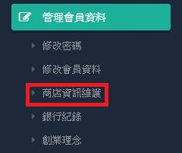

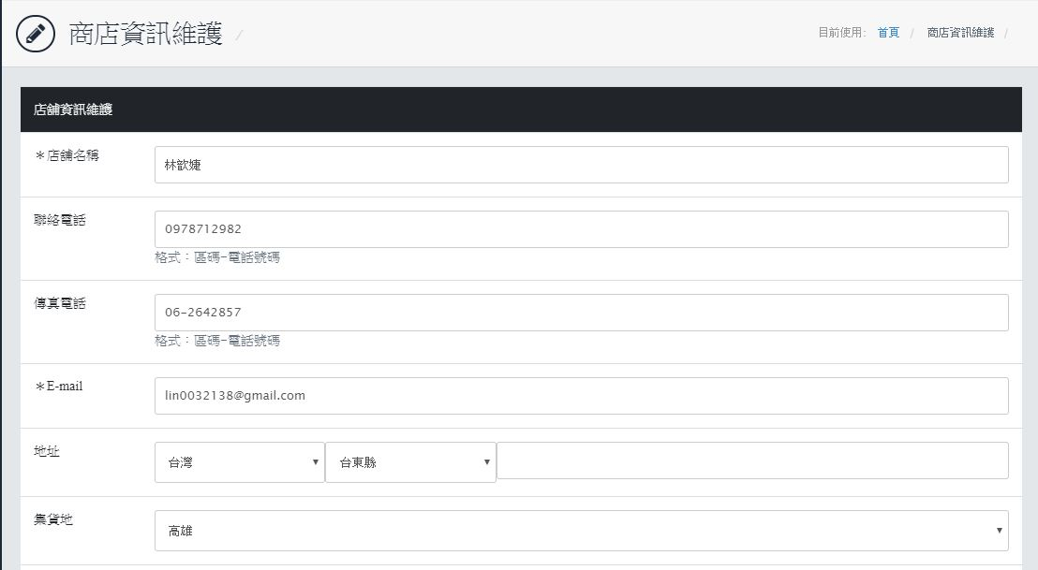

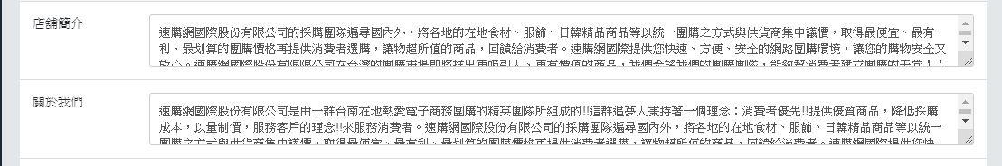

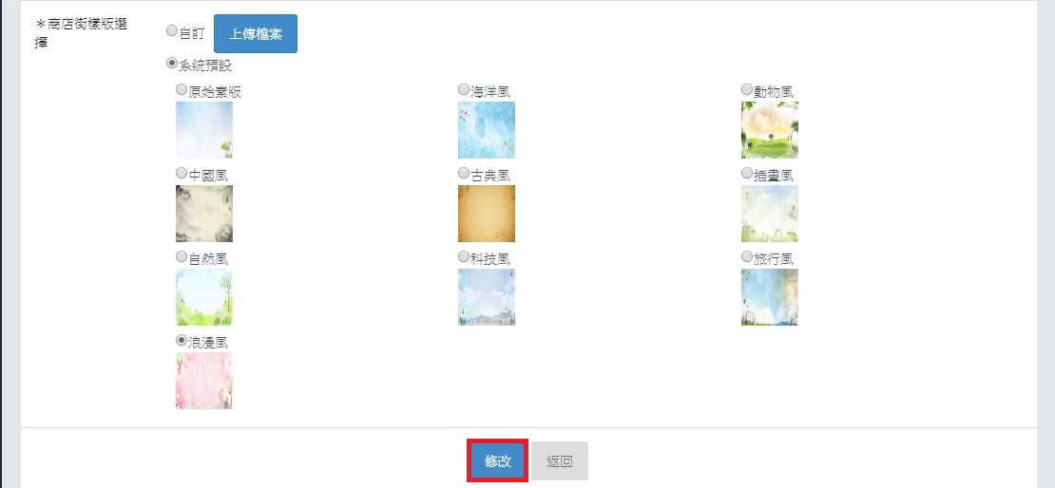

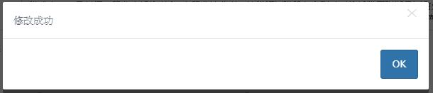

操作方法：
- 點選『商店資訊維護』按鈕，進入商店資訊維護畫面。
- 進入商店資訊維護畫面後，依照表格指示，更新商店的相關資訊，按下「修改」按鈕即可修改完成。

※註：商店街樣版選擇為商店街的背景設定，所選擇的設定為消費者所看到的商店街頁面，除系統預設樣版外，也可自行上傳背景圖。

十一、銀行紀錄
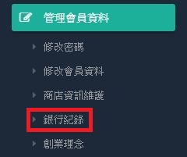

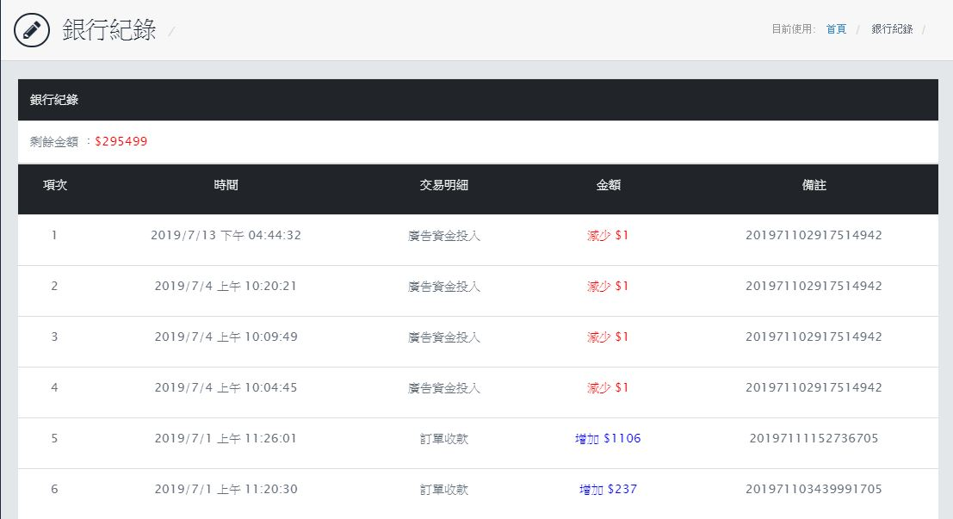

操作方法：
- 點選『銀行紀錄』按鈕，進入銀行紀錄頁面。
- 進入銀行紀錄畫面後，可瀏覽該供應商的相關帳戶交易扣除或新增金額的資訊。

十二、創業理念
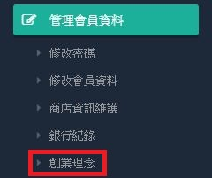
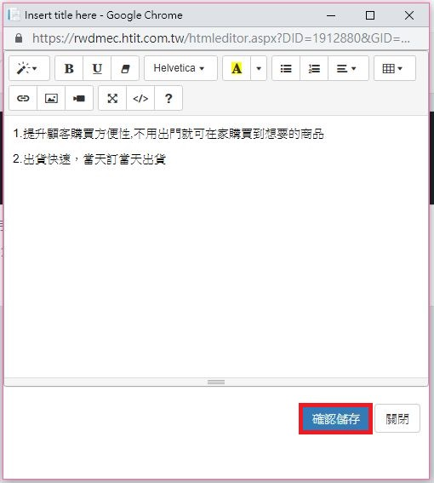
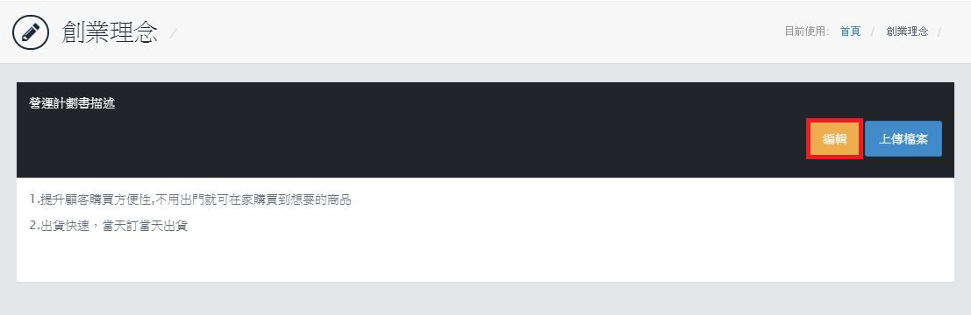

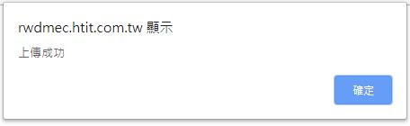

操作方法：
- 點選『創業理念』，進入創業理念畫面。
- 進入創業理念畫面後，下方為目前創業理念，點編輯可新增或修改創業理念，修改完成後點『確認儲存』按鈕即可修改完成。
- 新增完成後可於上方營運計劃書描述處觀看及編輯。
- 文字可上傳多次，不會重複覆蓋。

十三、經營績效報表
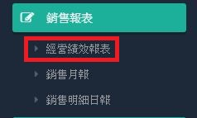

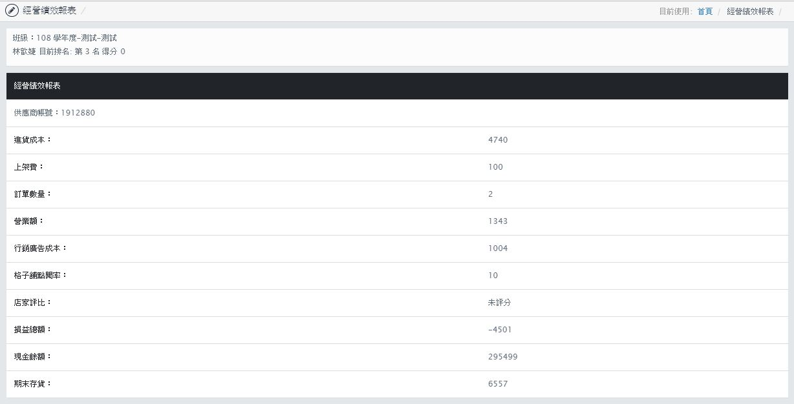

操作方法：
- 直接點選『經營銷售報表』即可顯示。

十四、經營績效報表
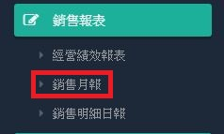

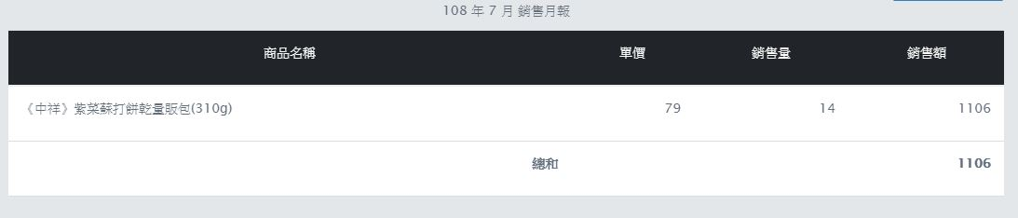
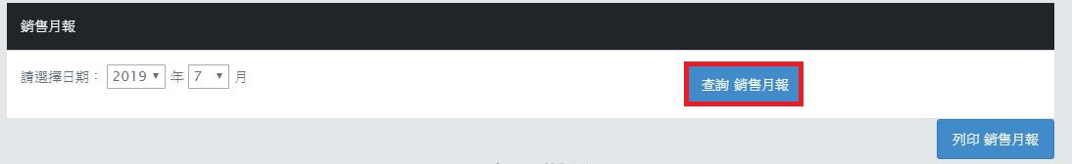
操作方法：
- 點選【銷售月報】按鈕，進入銷售月報頁面。
- 查詢銷售月報：使用下拉選單選擇年、月份後，按下『查詢銷售月報』按鈕，底下即會跳出所選當月的銷售月報。您可以依您的需求列印銷售月報。
註：成為歷史訂單(已出貨)之訂單資料才會顯示於銷售月報中。

